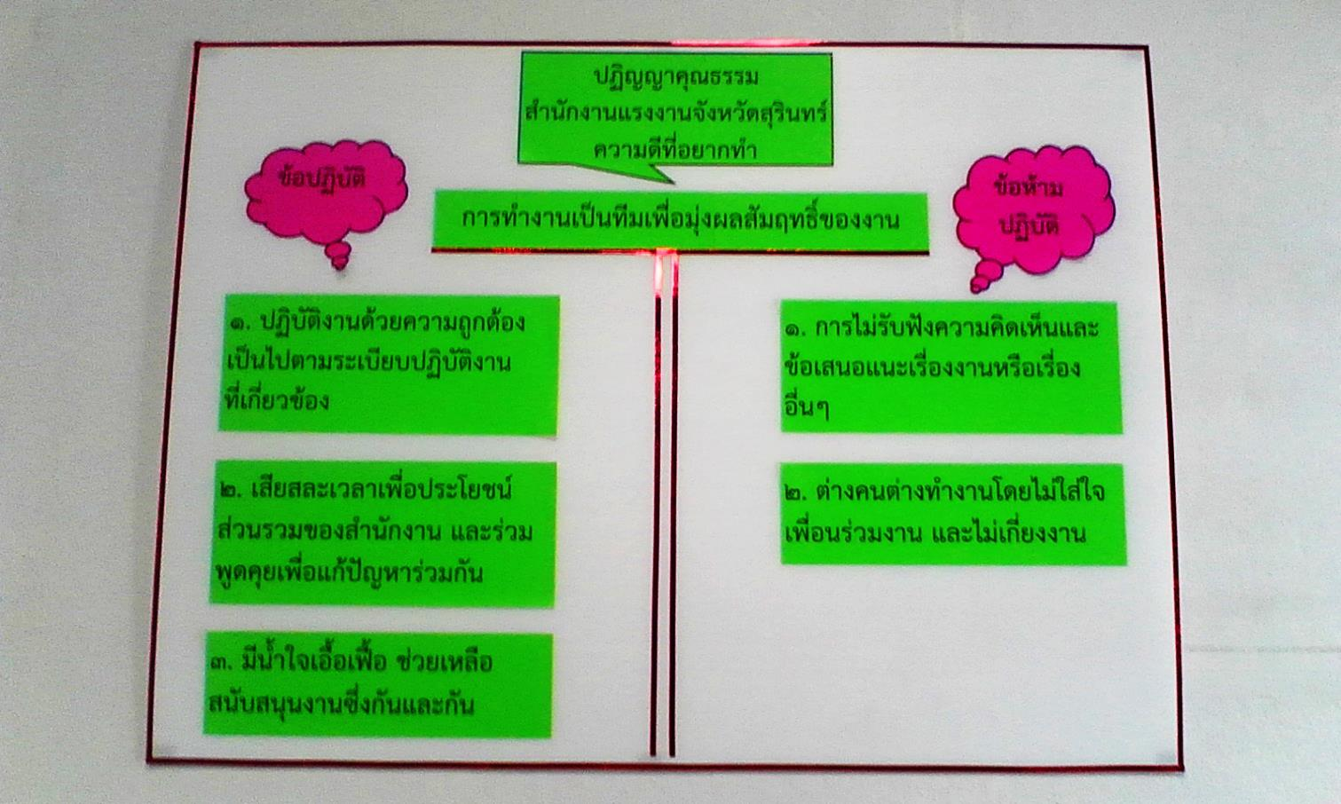

**องค์กรมีการประกาศข้อตกลงร่วมกันของผู้บริหารและสมาชิกในองค์กร ที่จะพัฒนาองค์กรให้เป็นองค์กรคุณธรรม**